## 第三章作业

### 练习3.2.1，本题中我们把所有的符号归结为op，实际当中是可以再细分的，同学们只要回答的有道理即可

<float>

<id, 指向limitedSquaare符号表项指针>

<(>

<id, 指向x符号表指针>

<)>

<{>

<float>

<id, 指向x符号表指针>

<return>

<(>

<id, 指向x符号表指针>

<op,"<=">

<num, -10.0>

<op, "||">

<id, 指向x符号表指针>

<op, ">=">

<num, 10.0>

<)>

<op, "?">

<num, 100>

<op, ":">

<id, 指向x符号表指针>

<op, "*">

<id, 指向x符号表指针>

<}>

### 练习3.3.2

1) a(a|b)*a

表示以a开头以a结尾且至少包含两个字符的由a和b构成的字符串的集合

2) ((ε|a)b*) *

表示由a和b构成的字符串的集合

5) (aa|bb) *((ab|ba)(aa|bb) *(ab|ba)(aa|bb) *) *

表示含有偶数个a和偶数个b的由a和b构成的字符串的集合

### 练习3.3.5

提示：8、9可以先画出状态转换图，再根据状态转换图写正则表达式（1、8的状态图见第二次作业）。8、9注意“子串”跟“子序列”的区别。“子串”要求连续，“子序列”不要求连续，只需要保证单调性。e.g. “aabab”不包含子串abb但是包含子序列abb

注意正则表达式中的几个特殊符号：

”*”表示出现任意次，包含0次，

”+”表示至少出现一次，

”?”表示至多出现一次

1) 包含5个元音的所有小写字母串，这些串中的元音按顺序出现

str -> other* a (other|a)* e (other|e)* i (other|i)* o (other|o)* u (other|u)*

other -> [bcdfghjklmnpqrstvwxyz]

8) 所有由a和b组成且不含子串abb的串

str ->b*(a|ab)* 或者 str ->b*(a+b?)*

9) 所有由a和b组成且不含子序列abb的串

**ANS:**思路如下，不包含子序列abb，可以尝试着枚举几种典型的情况，

状态图如下：



b*a*(b|ε)a* 和 b*a*(a|b)a*|ε

即

str ->b* | b*a+ | b*a+ba*

### 1.DFA/NFA设计

为下面的语言设计一个DFA或NFA。

1) 包含5个元音的所有小写字母串，这些串中的元音按顺序出现

**NFA的一种:**



上图中other表示除去元音字母以外剩下的21个字母。

**DFA的一种：**



上图中other表示除去元音字母以外剩下的21个字母。

2) 所有由a和b组成且不含子串abb的串

ANS:枚举几种典型的情况，不难画出如下NFA：



等价的DFA如下图所示。



### 2.NFA模拟输入

用算法3.22模拟图3-29中的NFA在处理输入aabb时的过程。(算法3.22见龙书第三版P99)

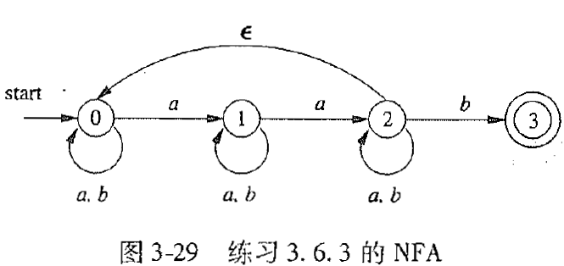

**ANS:**

F={3},S=ε-closure(0)={0},c=’a’

S=ε-closure(move({0},’a’))={0,1},c=’a’

S=ε-closure(move({0,1},’a’))={0,1,2},c=’b’

S=ε-closure(move({0,1,2},’b’))={0,1,2,3},c=’b’

S=ε-closure(move({0,1,2,3},’b’))={0,1,2,3},c=eof

S∩F != null，∴return “yes”

### 3.DFA化简

使用算法3.23和3.20将下述正则表达式转换为DFA，并尝试化简该DFA

1) ((ε | a)b*) *

**ANS:**

NFA如下：

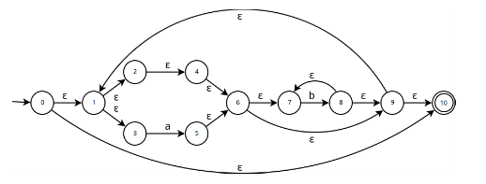

转换表如下：

|  |  |  |  |
| --- | --- | --- | --- |
| **NFA状态** | **DFA状态** | **输入符号** | |
| **a** | **b** |
| {0,1,2,3,7} | A | B | C |
| {1,2,3,4,6,7} | B | B | C |
| {1,2,3,5,6,7} | C | B | C |

转换后的DFA如下：

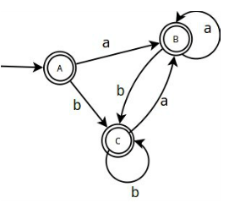

经过化简，最终可得化简后DFA如下图所示。



2) ( a | b ) *abb(a | b ) *

**ANS:**

NFA如下：

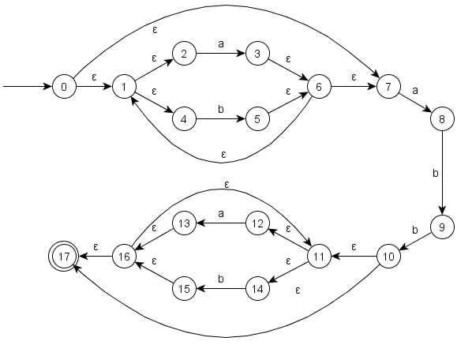

转换表如下：

|  |  |  |  |
| --- | --- | --- | --- |
| **NFA状态** | **DFA状态** | **输入符号** | |
| **a** | **b** |
| {0,1,2,4,7} | A | B | C |
| {1,2,3,4,6,7,8} | B | B | D |
| {1,2,4,5,6,7} | C | B | C |
| {1,2,4,5,6,7,9} | D | B | E |
| {1,2,4,5,6,7,10,11,12,14,17} | E | F | G |
| {1,2,3,4,6,7,8,11,12,13,14,16,17} | F | F | H |
| {1,2,4,5,6,7,11,12,13,15,16,17} | G | F | G |
| {1,2,4,5,6,7,9,11,12,14,15,16,17} | H | F | I |
| {1,2,4,5,6,7,10,11,12,14,15,16,17} | I | F | G |

DFA如下：



经过化简，最终可得化简后DFA如下图所示。

